Министерство науки и высшего образования Российской Федерации

Федеральное государственное автономное образовательное учреждение высшего образования

«Национальный исследовательский университет ИТМО»

Факультет программной инженерии и компьютерной техники

Базы данных

**Лабораторная работа № 1**

Вариант № 367527

Выполнил:

Сандов Кирилл Алекссевич

Группа:

P3113

Проверил:

преподаватель практики Горбунов Михаил Витальевич

Санкт-Петербург

2023

# Оглавление

Оглавление 2

Задание 3

Диаграмма классов модели 5

Исходный код программы 6

Результат работы программы 7

Заключение 10

# Задание

1. На основе предложенной предметной области (текста) составить ее описание. Из полученного описания выделить сущности, их атрибуты и связи.
2. Составить инфологическую модель.
3. Составить даталогическую модель. При описании типов данных для атрибутов должны использоваться типы из СУБД PostgreSQL.
4. Реализовать даталогическую модель в PostgreSQL. При описании и реализации даталогической модели должны учитываться ограничения целостности, которые характерны для полученной предметной области.
5. Заполнить созданные таблицы тестовыми данными.

**Описание предметной области, по которой должна быть построена доменная модель:**

Перебранка продолжалась минут пять, а затем оборвалась так же внезапно, как началась, и все принялись пить мутную от глины воду. Честь была удовлетворена, каждая стая утвердила право на владение своей территорией. Покончив с этим важным делом. Смотрящий на Луну и его сородичи отправились дальше, вдоль своего берега. До ближайшего пастбища, где еще можно было кормиться, от пещер было километра два. Здесь же паслись крупные рогатые животные, встретившие их не особенно благосклонно. Прогнать этих животных, увы, было нельзя - на головах у них торчали устрашающие рога-кинжалы, питекантропы же таким природным оружием не обладали.

# Описание предметной области

Данный текст рассказывает про стаи животных, которые имели перебранки между собой, в результате которых они получали во владение территории. Также эти стаи делали разные вещи и перемещались по территориям. Между различными территориями установлены некоторые расстояния, а ещё некоторые места служить место для кормёжки животных. У некоторых животных имелось «оружие» (как, например, у крупных рогатых животных были рога-кинжалы).

# Список сущностей и их классификация

1) quarrels – перебранки

2) territories – территории

3) animal_types – виды животных (питекантропы, крупные рогатые животные)

4) actions – действия животных

5) animals – животные

6) flocks – стаи животных

7) quarrels_participants – стаи-участники перебранок

8) action_executors – животные, исполнявшие определённые действия

9) territories_owners – стаи-владельцы некоторых территорий

10) distances – расстояния между двумя территориями

11) weapons – оружия животных

**Стержни:**

* quarrels
* territories
* animal_types
* actions

**Ассоциации:**

* animals (зависит от стержня animal_types)
* flocks (связывает animals с quarrels и territories)
* quarrels_participants (связывает quarrels и flocks)
* action_executors (связывает actions и animals)
* territories_owners (связывает flocks и territories)

**Характеристики:**

* distances (характеризует territories)
* weapons (характеризует animal_types)

# Инфологическая модель

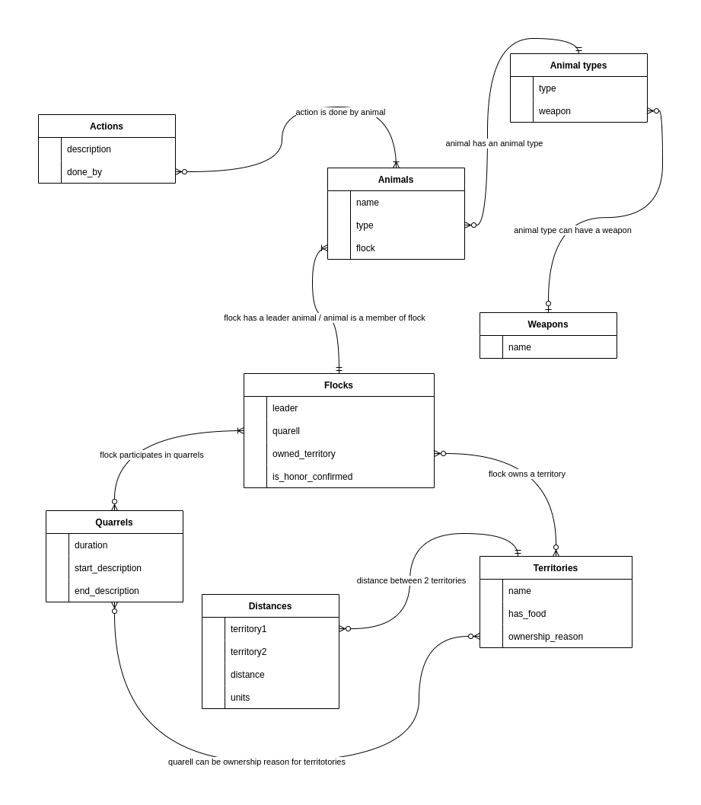

Рисунок 1

# Даталогическая модель

Даталогическая модель представлена в виде ER-диаграммы в расширенном виде (Рисунок 2).

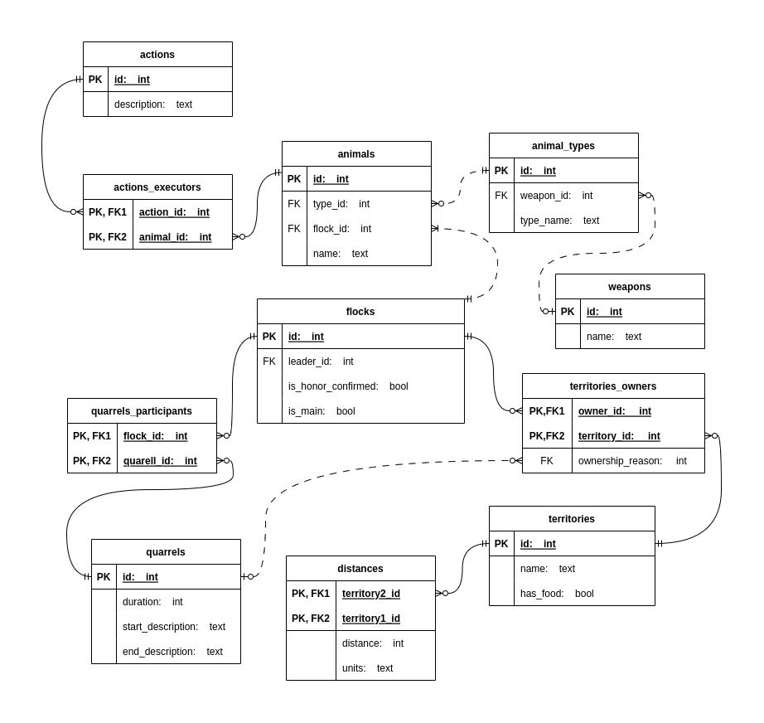

Рисунок 2

# Реализация даталогической модели на SQL

Полный исходный код SQL-запросов для реализации даталогической модели представлен в репозитории, который доступен по ссылке:

# **Заключение**

В результате выполнения данной лабораторной работы изучена базовая теория по реляционным базам данных. Во-первых, что такое реляционные базы данных, какую структуру они имеют. Во-вторых, типы сущностей и виды связей между ними. Для этого изучено понятие основного и внешнего ключей таблицы. Далее на основании этих знаний была рассмотрена конкретная СУБД – PostgreSQL, и с её помощью реализована база данных на основе некоторой предметной области.